Открытое занятие по математике для детей подготовительной к школе группы
Тема: « Космический полет в королевство планет математики»
Программное содержание: Продолжать учить составлять простые арифметические задачи. Закрепить умение выделять в задаче условие, вопрос, ответ. Упражнять в счете в пределах 20 в прямом и обратном порядке. Закрепить знания детей о геометрических фигурах. Закрепить знания о последовательности дней недели, времен года, месяцев года. Закрепить умение ориентироваться на листе бумаги в клетку.
Задачи: Развивать психические процессы: логическое мышление, воображение, память, внимание. Способствовать формированию развития речи, умению аргументировать свои высказывания. Воспитывать самостоятельность, умение понимать учебную задачу и выполнять ее самостоятельно. Воспитывать интерес к математическим занятиям.
Предварительная работа с детьми: отгадывание загадок, решение логических задач, решение простых арифметических задач, наблюдение за календарем, индивидуальные занятия.
Оборудование: презентация, макет планет, коврограф, цифры, знаки, .
Демонстрационный материал: модель для составления арифметических задач.
Раздаточный материал: геоконт, карточки с цифрами от 1до 20, математические наборы, тетради, карандаши, карточки с заданиями.
Методические приемы: игровой , наглядный , словесный , поощрение, анализ занятия.
Ход занятия: . Вступление.
Ребята, у нас сегодня с вами необычное занятие - к нам пришли гости, давайте подарим им свои улыбки, поприветствуем их!
А теперь послушайте меня.
Сегодня у нас с вами необычное занятие. Мы отправляемся в космос на планеты Математики. Там нас ждут большие трудности, но я думаю, что вы с ними справитесь ». -«А на чем мы с вами отправимся? Перед вами геоконт, а на нем цифры. Соединив цифры по порядку, мы узнаем на чем с вами полетим». - «Так на чем мы с вами полетим? Что у нас получилось?
Сели поудобнее, заняли свои места. Но чтобы поднялась наша ракета, нам надо правильно нажать нужные кнопки от 1 до 20. Я называю число, а вы на карточке обводите предыдущую и последующую цифру. Воспитатель спрашивает : какое число называется предыдущим, последующим.
-Итак, наша ракета поднялась, мы летим. А пока мы летим, я загадаю вам загадки. Слушайте внимательно:
- счет от заданного числа до 10;
- обратный счет от 10 до 0;
- назови число, которое больше 4, но меньше 6;
- назови число, которое больше 5, но меньше 7;
- назови соседей числа 4, числа 6, числа 8;
- назови число, которое стоит перед числом 6;
- назови число, которое следует за числом 8;
- сколько ушей у двух мышей?
- сколько лап у двух собак?
- если дорога шире тропинки, то тропинка…(уже) дороги;
- если линейка длиннее карандаша то карандаш…(короче) линейки;
- если верёвка толще нитки, то нитка …(тоньше ) верёвки;
1 планета: Задачкина
«Ребята мы не заметили, как быстро долетели. Посмотрите, люди с другой планеты приготовили для нас странные задачки. Не зря говорят, что они неопознанные объекты. Объекты заколдованные, зашифрованные. Это какие-то модели. Можно ли по этим моделям придумать задачки? Прежде чем вы составите их, давайте вспомним: - Из каких двух частей состоит задача? (условие, вопрос) - Если в вопросе есть слово «осталось», то какой арифметический знак нужно поставить? - Если в вопросе есть слово «стало», то какой арифметический знак нужно поставить? Модель: 8+1=9 решение: на дереве сидело 8 птиц, к ним прилетела еще одна. Сколько всего стало птиц на дереве?
Задача:
На поляне росло 5 синих колокольчиков и 3 красных мака.
Сколько всего цветов росло на поляне?
Разбираем задачу:
О чём говориться в задаче? (о цветах)
Что мы знаем о колокольчиках (их росло на поляне 5)
Что мы знаем о маках? (их росло на поляне 3)
Что надо найти? (сколько всего цветов росло на поляне)
Каким действием мы это сделаем? (знаком +)
Как запишем решение? (5+3)
Сколько получится цветов? (8)
Ответили на вопрос задачи? (да)
Молодцы! Все справились с заданием.
2. Следующее планета: « Слушай, отвечай »
- А сейчас я буду вам давать разные задания, а вы будете говорить задачи это или нет.
I .Мама поставила в вазу 3 розы и 4 гвоздики. Стало красиво. ( Это не задача, т.к. нет вопроса)
- Мы купили в магазине 5 апельсинов и несколько груш. Сколько всего фруктов мы купили? ( Это не задача, т.к. не конкретное условие, и нельзя составить решение и получить ответ)
Сколько конфет съедает за вечер Наташа? (это не задача, т.к. нет условия)
Эта замечательная планета называется «Отдыхайка».
Физкультминутка:
III. Физкультминутка
В понедельник я купался, (изображаем плавание)
А во вторник -рисовал (изображаем рисование)
В среду долго умывался, (умываемся)
А в четверг в футбол играл (бег на месте)
В пятницу я прыгал, бегал (прыгаем) Очень долго танцевал (кружимся на месте)
А в субботу, воскресенье (хлопки в ладоши) Целый день я отдыхал.(дети садятся на корточки -засыпают)
3.Следующая планета : Числовая
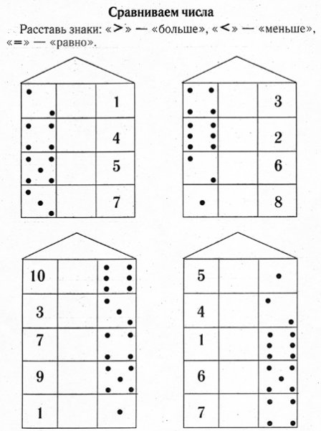
4 планета « Чудес» Геометрические фигуры.
- А теперь нам пора возвращаться домой. Но чтобы лететь назад, нам нужно найти другие кнопки. Возьмите геометрические фигуры и карточку. Математический диктант. В левом верхнем углу нарисуйте квадрат- сторона квадрата равна 2 клеточкам. В правом нижнем углу овал. В левом нижнем углу прямоугольник. В правом верхнем углу круг.
А посередине треугольник. - Опять берем старт.
Отсчитываем от 10 до 0 (обратный счет) - Пуск! Полетели!
- А пока мы летим –небольшая «умственная разминка» - Какое сейчас время года? - Сегодня четверг, а завтра? - Какие арифметические знаки вы знаете? - Если линейка длиннее карандаша, то карандаш…? - Если дорога шире тропинки, то тропинка? - Сколько месяцев в году? -Назовите зимние месяца. - Сколько ушей у трех мышей? - Сколько концов у двух палок? - Если сестра старше брата, то брат…? - Мы приземлились! Земля встречает нас звездочками за хорошую работу. Воспитатель раздает детям звездочки, подводит итог занятия.

